Муниципальное казенное дошкольное образовательное учреждение «Центр развития ребенка – детский сад №3 «Журавушка»
с.Дылым Казбековского района

Аналитическая справка

Оказание дополнительных образовательных услуг

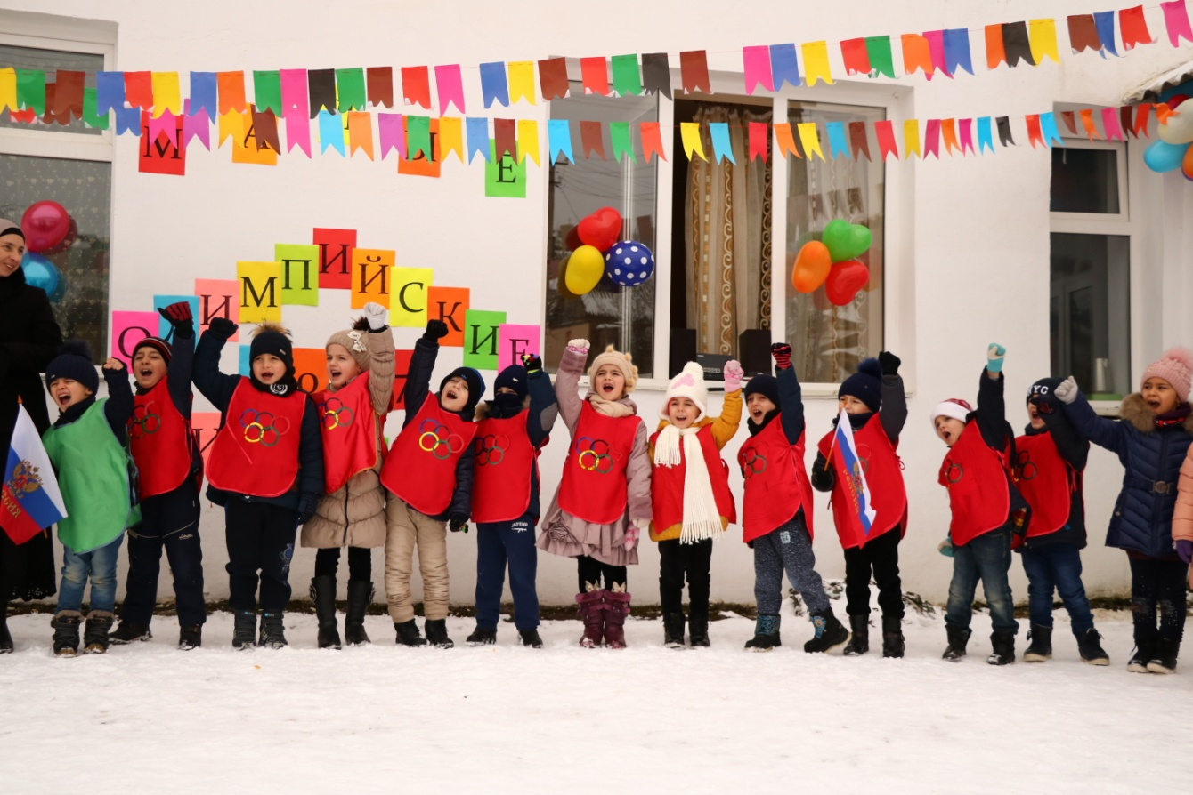
2019 год
Одним из приоритетных направлений нашего дошкольного учреждения является художественно-эстетическое развитие детей. В связи с этим в ДОУ функционируют следующие кружки по интересам
"Весёлые нотки" Руководитель Салаева З.Б.
Спортивный кружок "Весёлая карусель" Свадрудинова С.М.
"Коллекция идей" Султанмагомедова П.Х.
Хореографический кружок "Асса" Абадулаева З.М.
"Юный художник" - Адильмирзаева З.И.

Разработаны дополнительные образовательные программы по данным направлениям, целью которых является формирование эстетического интереса к окружающей действительности.
Руководитель кружка "Юный художник" Зульфия Адильмирзаева использует разнообразные техники нетрадиционного рисования. Их необычность состоит в том, что они позволяют детям быстро достичь желаемого результата. Дети с энтузиазмом рисовали с помощью ладошек, методом печатания. Получали забавные рисунки с помощью мятой бумаги и клякс. Рисование нетрадиционными методами дало положительный результат. Поднялся эмоциональный настрой детей, они стали более активными и смекалистыми, появилась большая уверенность в себе. Нетрадиционное рисование, в том числе эбру, не утомляет детей, а наоборот, у них сохраняется высокая активность и работоспособность на протяжении всего времени, отведённого на выполнение задания. Рисование на воде - эбру - этот вид мало изучен, почти, не задействован в садах, но в нашем саду он сразу нашёл отклик среди педагогов и родителей. Адильмирзаева З. провела мастер-класс по рисованию с использованием данного метода. По итогам кружковой работы "Юный художник" были организованы выставки детских работ.

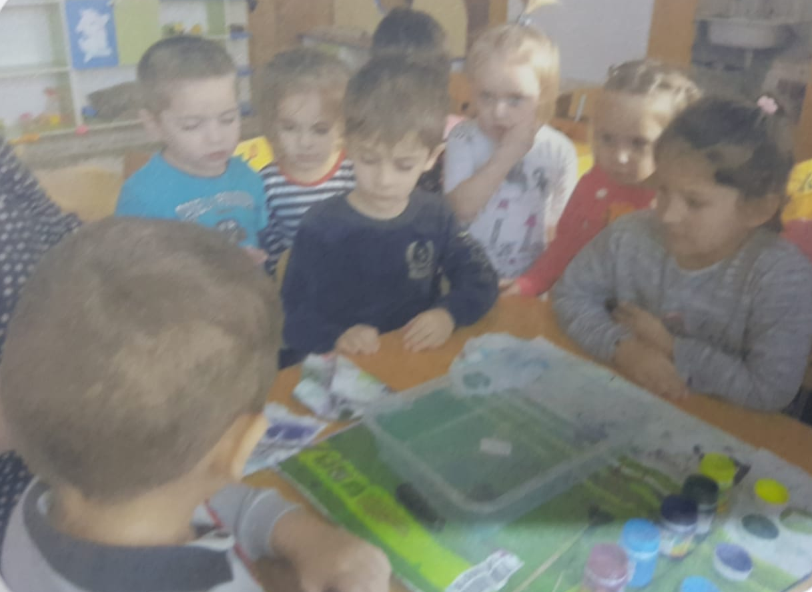
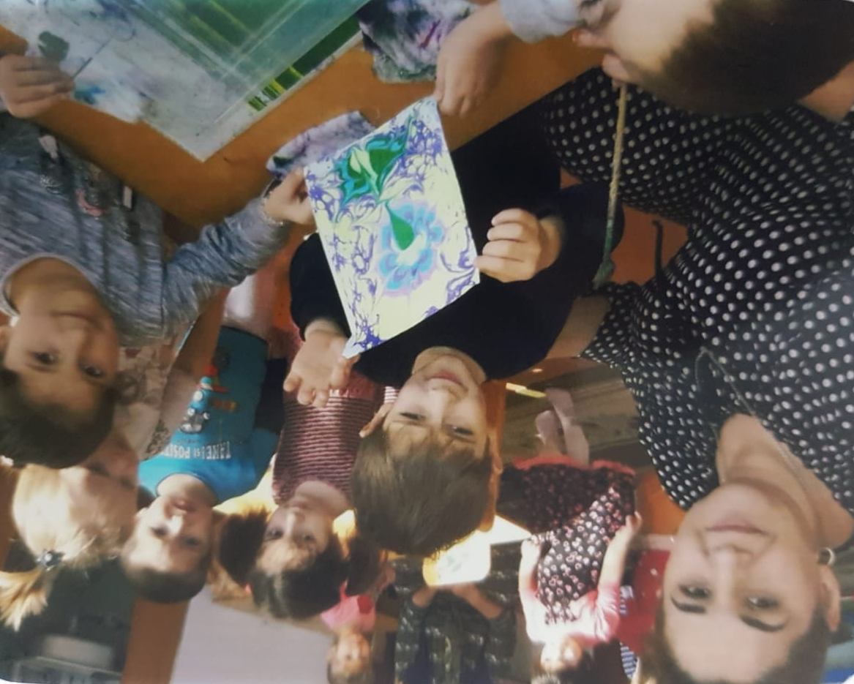
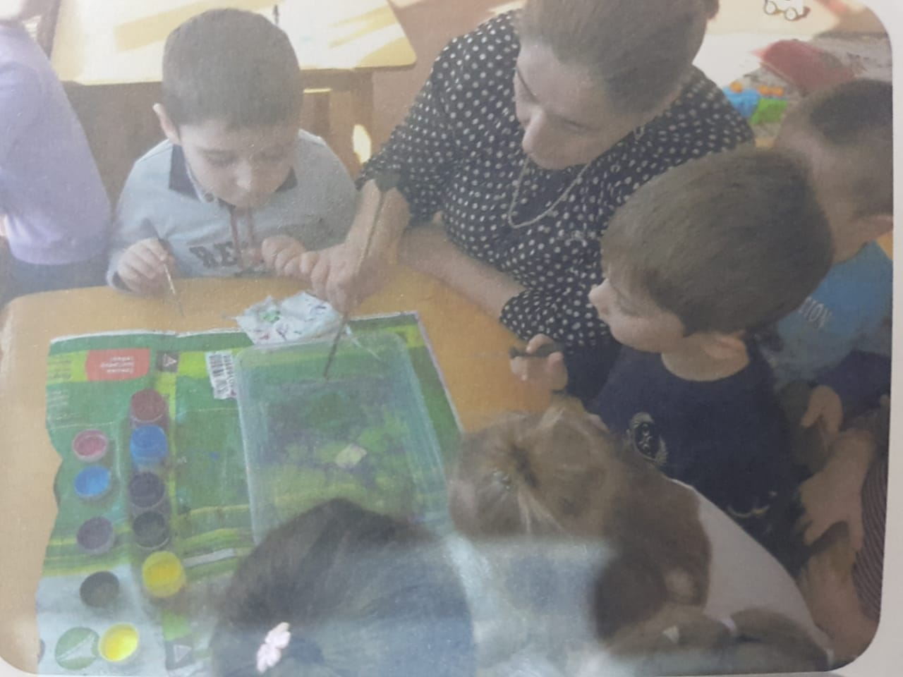

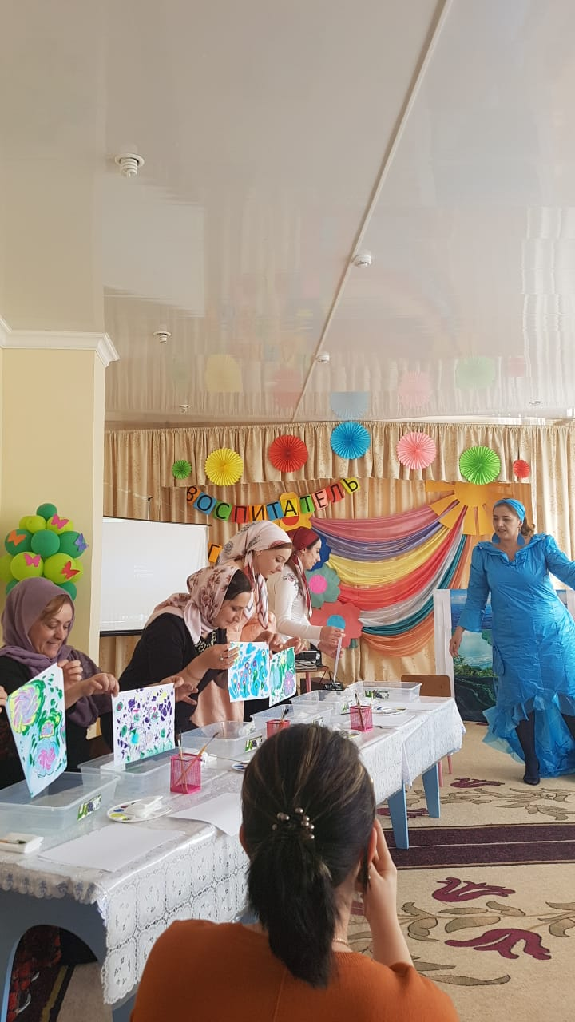

Дошкольный возраст – самый благоприятный период для формирования и развития певческого голоса, наверно потому один из любимых детских кружков вокальный кружок "Весёлые нотки". Руководит кружком талантливый музыкальный руководитель этого же сада Зульфия Салаева. Она знает как увлечь, заинтересовать малышей пением, как настроить хрупкий, тонкий музыкальный инструмент – детский голос. Дети не любят, когда их принуждают к чему- либо. Невозможно детей заставить полюбить петь, можно только увлечь их этой деятельностью, заинтересовать и поддерживать интерес. Руководителя кружка "Весёлые нотки" любят дети и всегда с нетерпением ждут очередного занятия. Работает по программе разработанной на основе программы по музыкальному воспитанию детей дошкольного возраста «Ладушки» использует "Сборник песен для детей сельского детского сада", автором которого является сама. Программа предназначена для детей от 5-7 лет. Рассчитана на 2 года обучения. Занятия в вокальном кружке «Весёлые нотки» проводятся с сентября по май, 36 занятий в год. Основная форма работы с детьми – занятия длительностью до 30 минут, которые проводятся один раз в неделю с оптимальным количеством 10-12 детей.
Итоги кружковой работы руководитель представил на тематических утренниках, мероприятиях с родителями. И каждый год подытожили отчетным концертом с приглашением родителей и представителей общественности села.

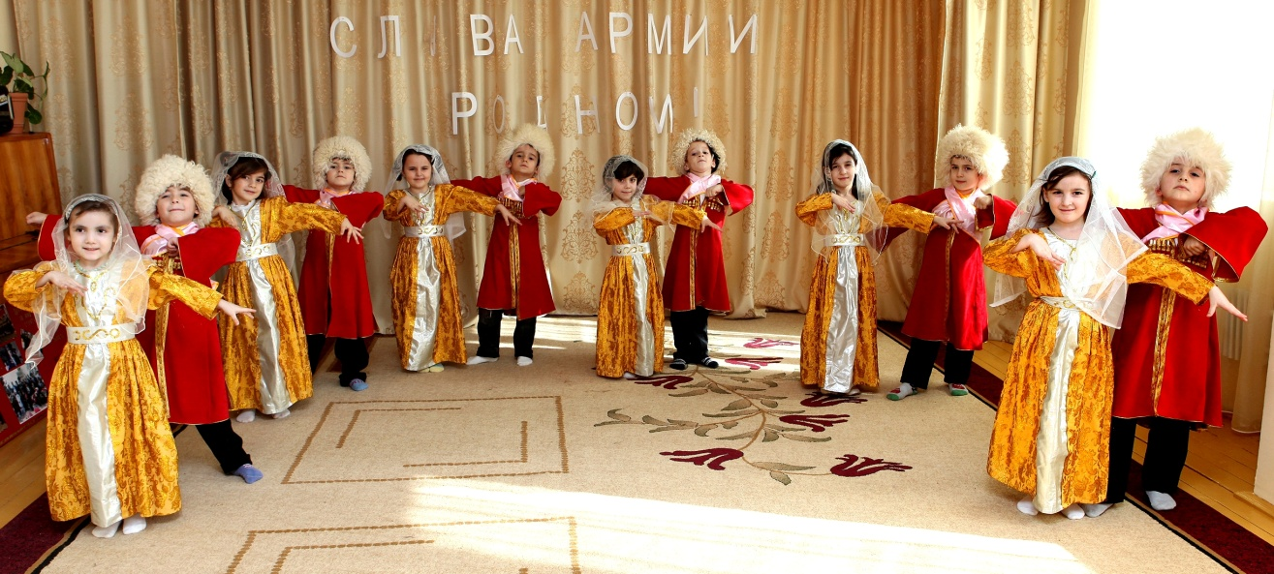

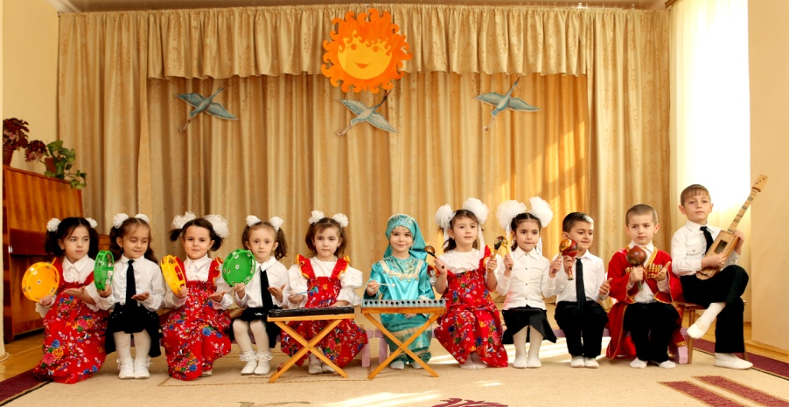

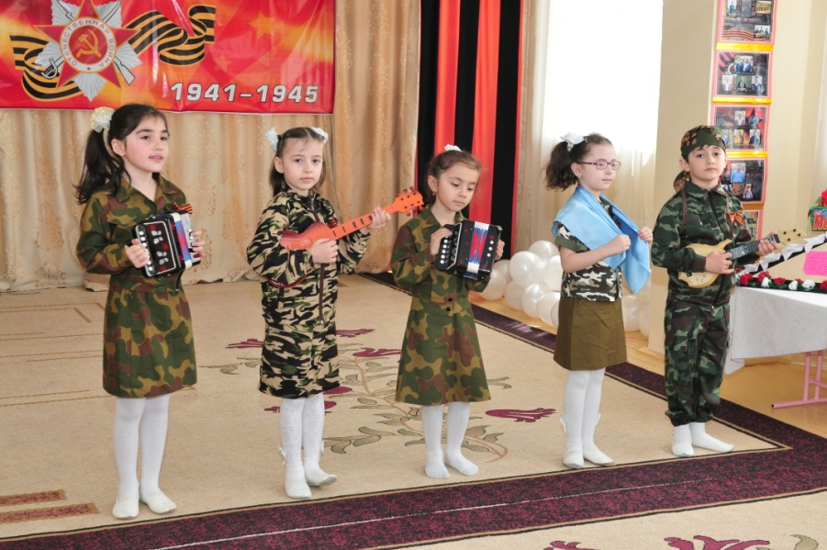

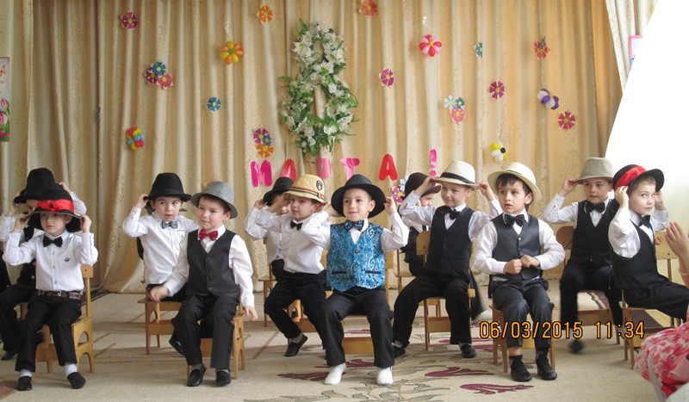

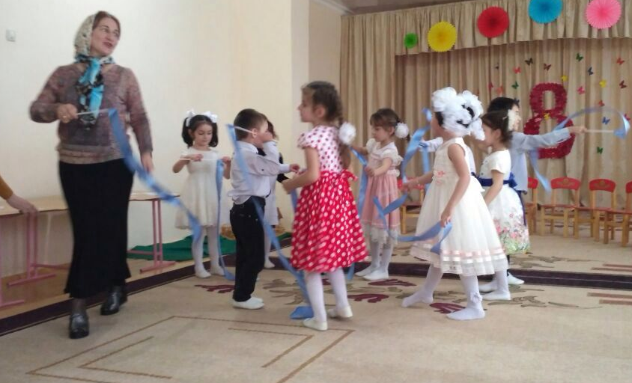
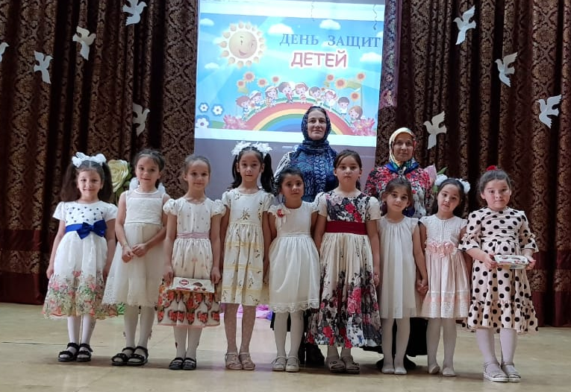
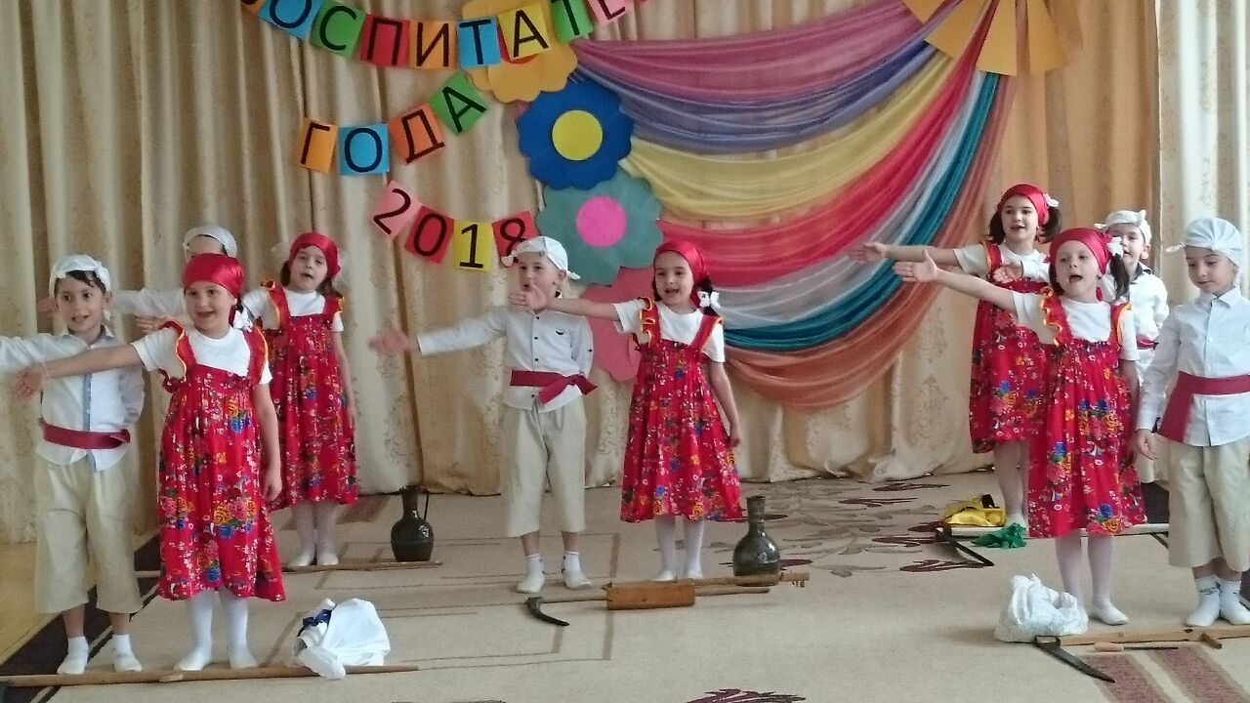
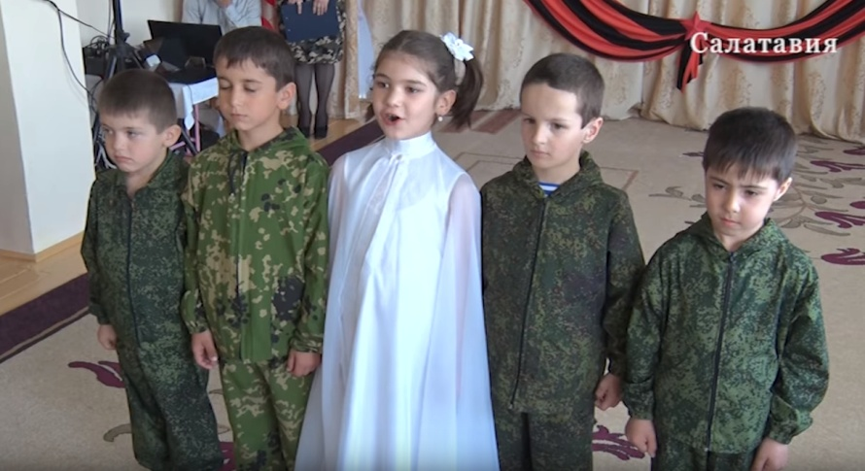
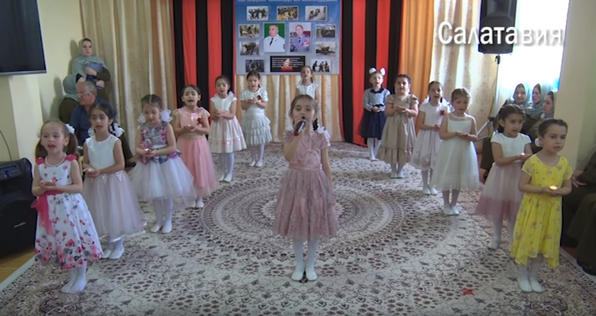

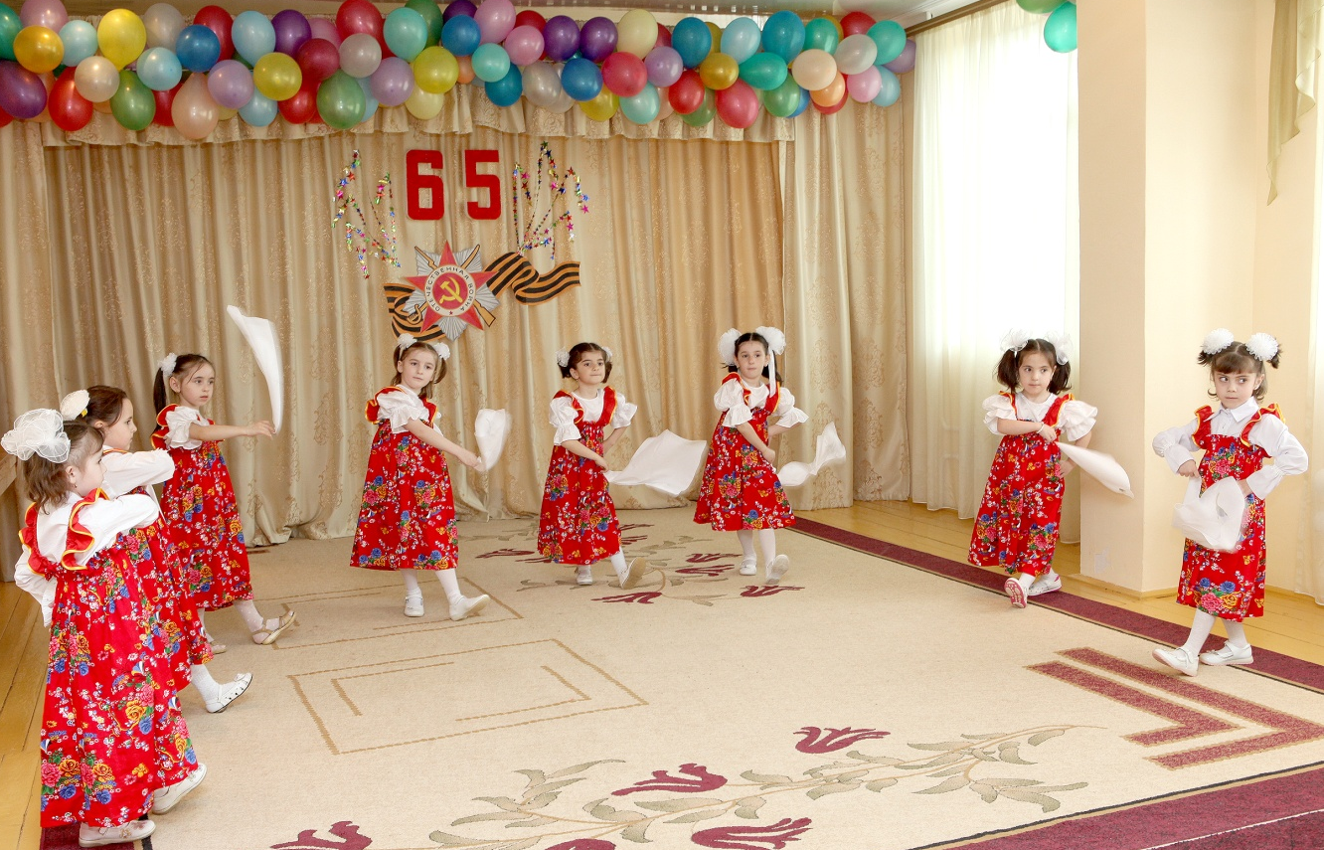

Учитывая региональные особенности нашего района, села, большое внимание в МКДОУ ЦРР- детский сад № 3 "Журавушка" уделяем знакомству детей с народными играми, спортивными победами чемпионов Дагестана, играм, тренировкам, акробатическим упражнениям. Заинтересованность у детей вызывает народная музыка и танцы. Наши воспитанники постоянные участники районных мероприятий по спортивным видам, что является подготовкой к участию на районной детской спартакиаде "Олимпийские игры детства". Мальчиков обучаем элементам вольной борьбы и спортивных игр. Девочки соответственно обучаются акробатическим упражнениям и спортивным танцам. Больше всего девочкам нравится аэробика на степах. Развита в нашем саду и ритмопластика.
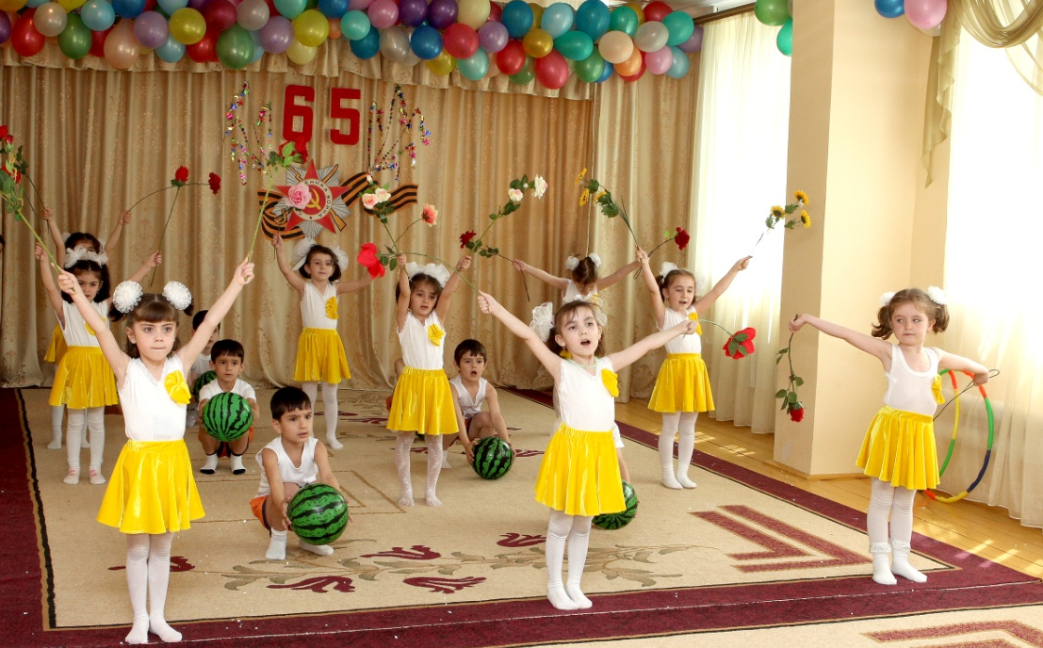
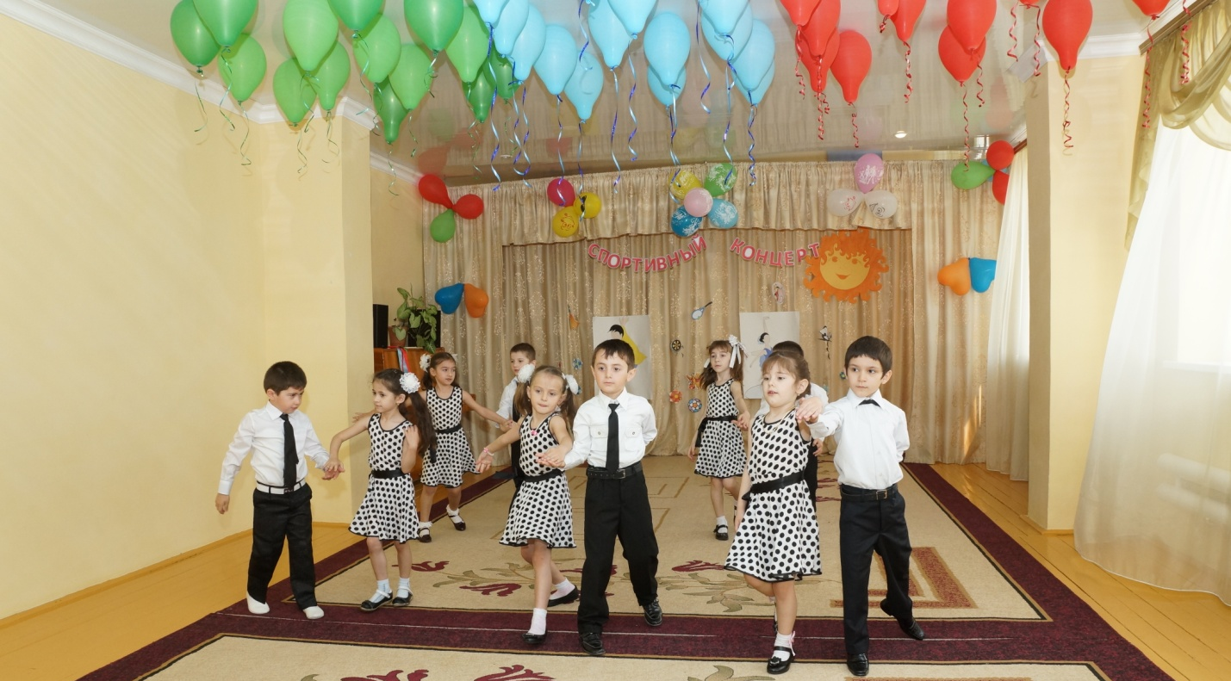
Дети всегда готовы двигаться, играть, танцевать. Поэтому каждое занятие руководитель кружка, педагог высшей категории Сайма Свадрудинова начинает со слов: "Мы сейчас будем играть...", "Мы сейчас превратимся...", "Мы сейчас отправимся в путешествие..."
Музыка и движение-это средства, которые благотворно действуют на здоровье ребенка.
С удовольствием воспитанники выступают на различных мероприятиях и концертах не только в детском саду, но и на уровне района. Организация «Спортивных концертов» стало новшеством в физкультурно-оздоровительной работе в ДОУ нашего района. Воспитанники демонстрируют свое мастерство в области акробатики и спортивных танцев.
Так как, одна из актуальных проблем на сегодняшний день – это высокая заболеваемость детей дошкольного возраста то, большое внимание уделяется созданию здоровьесберегающей среды в ДОУ. С 2004 года в детском саду функционирует фитобар. Это любимый уголок для детей. Здесь после занятий по физкультуре, танцев и прогулок, дети с удовольствием могут полакомиться настойкой из ароматных трав и ягод, собранных работниками на бескрайних лугах Салатавии. В фитобаре предлагается детям проводить точечный массаж, массаж по Уманской "Возвращаемся с прогулки", интересные упражнения для стоп ,оздоровительная звуковая гимнастика. Впервые в Дагестане среди ДОУ фитобар был открыт на базе нашего сада. С годами эта работа налажена и находится на высоком уровне. Улучшение посещаемости, уменьшение количества справок по болезни воспитанников говорит о положительной динамике в вопросе оздоровления.
Педагог Сайма Свадрудинова понимает, что в физкультурно-оздоровительную работу нужно привлечь не только воспитателей и специалистов, но и родителей, поэтому организует родительские собрания и досуги на оздоровительную тематику, проводит семинары-практикумы и индивидуальные беседы. Старается проводить дополнительную работу так, чтобы удовольствие получали в первую очередь дети, а затем уже и взрослые. Нужно признать, что физкультура в нашем саду интегрирует все, что нужно ребенку: эмоциональное развитие, приобщение к прекрасному, развитие движений, речи, элементарных математических представлений, творчество и фантазии.
Безусловно, очень сложно творчески работать в условиях постоянно меняющихся требований. Сегодня налицо противоречия в различных интерпретациях текста ФГОС ДО. Это концептуальный документ, в котором изложена стратегия развития дошкольного образования. Ценность его в том, что эти требования стоят на защите прав ребенка. Основной результат – эмоциональное благополучие детей, их радость, удовольствие от физических упражнений, игры, общения с другими детьми. Педагоги детского сакда "Журавушка" создают все условия для того, чтобы ребенок нашел то, что ему нравится.
Занятия кружка "Веселая карусель" проводятся по программе "Ритмическая гимнастика в детском саду". В спортивном кружке совершенствуется техника основных движений, реализуется потребность в ежедневной двигательной активности, воспитывается стремление сохранять правильную осанку, развиваются такие качества как сила, выносливость, гибкость и ловкость.

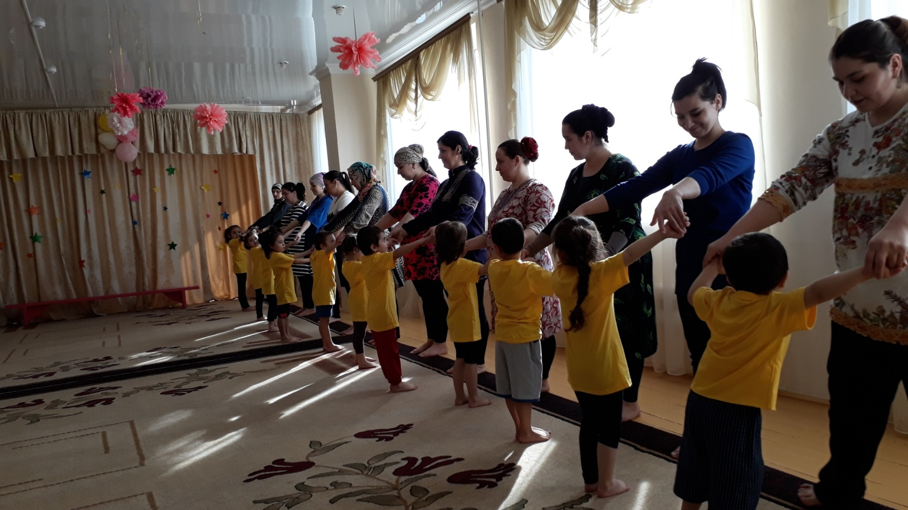
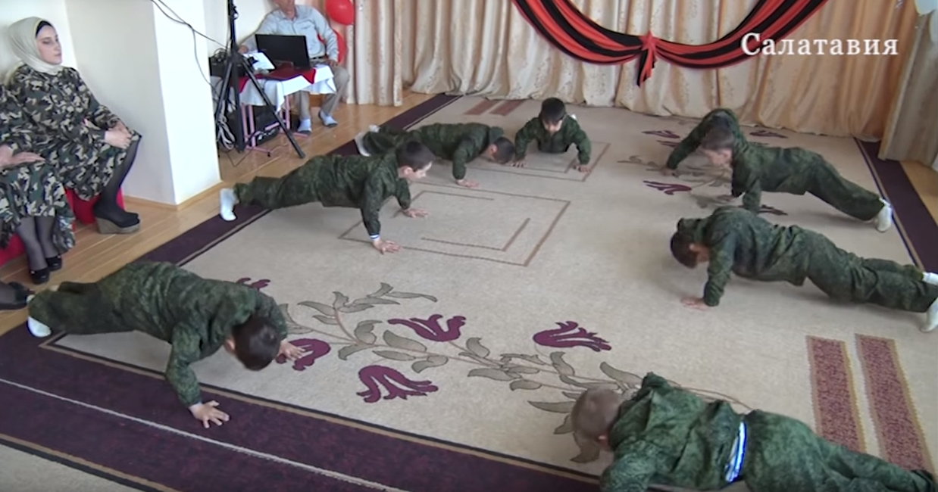

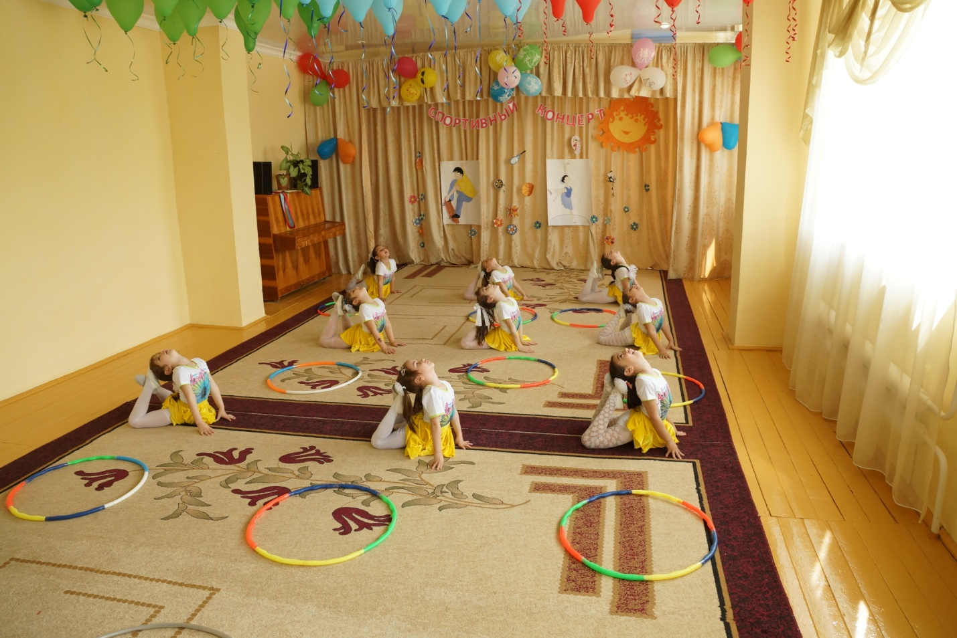

Самые интересные идеи и творческие способности реализуются на занятиях кружка "Коллекция идей". Дети учатся изготавливать поделки своими руками, шьют с помощью родителей костюмы, шарфы, шапки из бросового материала. И самое интересное наступает когда проводится демонстрация модной одежды .
Формируются навыки и умения по оформлению выполненной работы,
знакомятся со свойствами материалов и инструментов для изготовления поделок, обучаются приемам художественного моделирования из разных видов материала вследствие чего развивается мелкая моторика рук, развивается внимание, память, усидчивость, воспитывается трудолюбие, творческое отношение труду, к жизни.
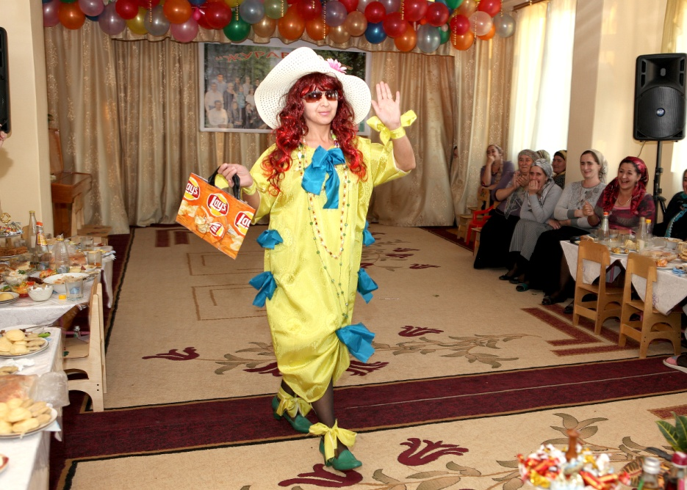
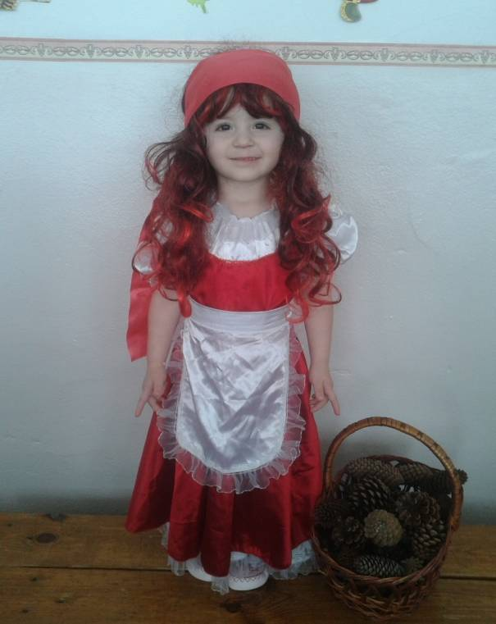
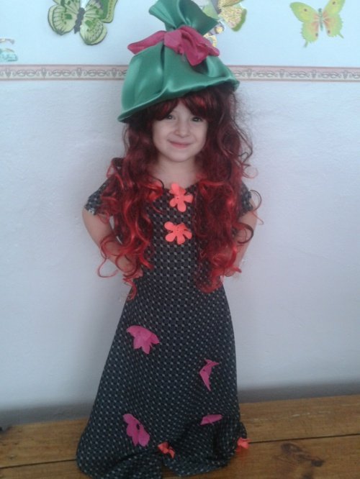
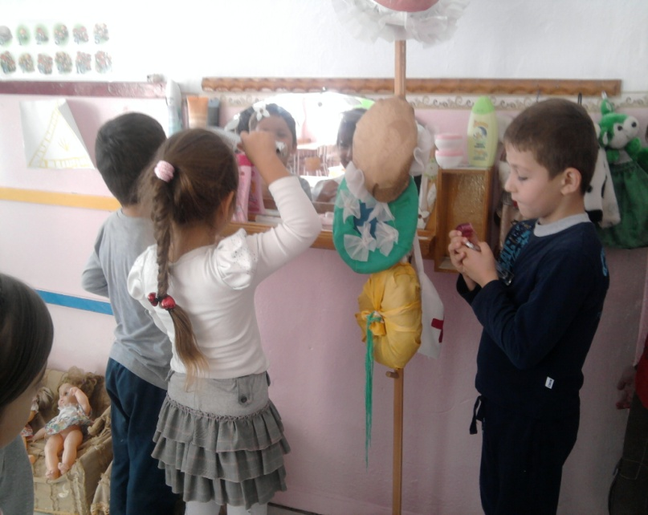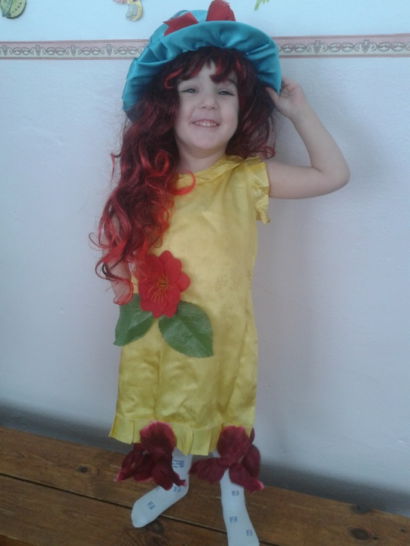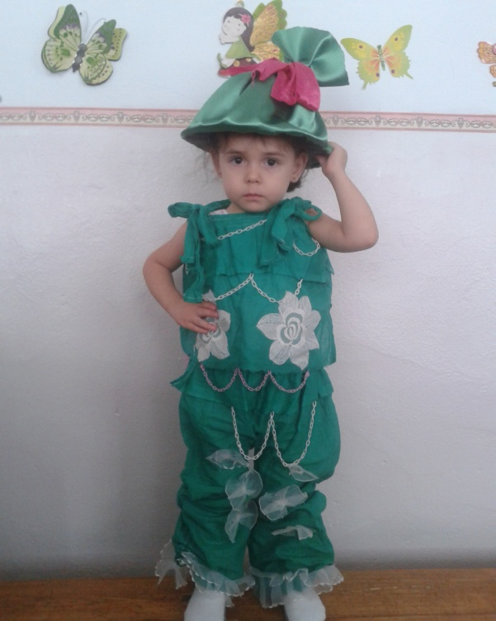

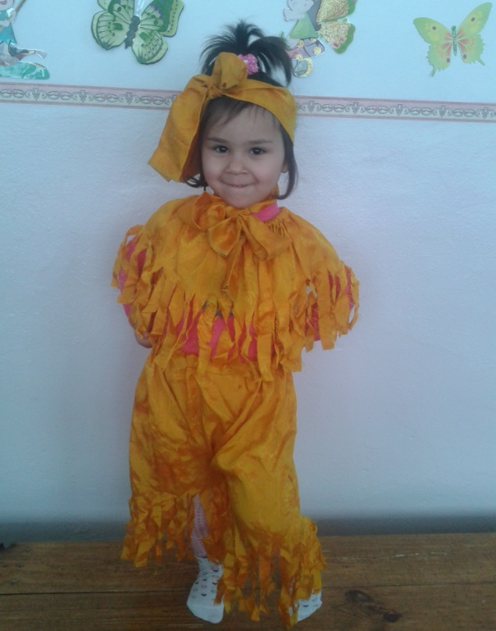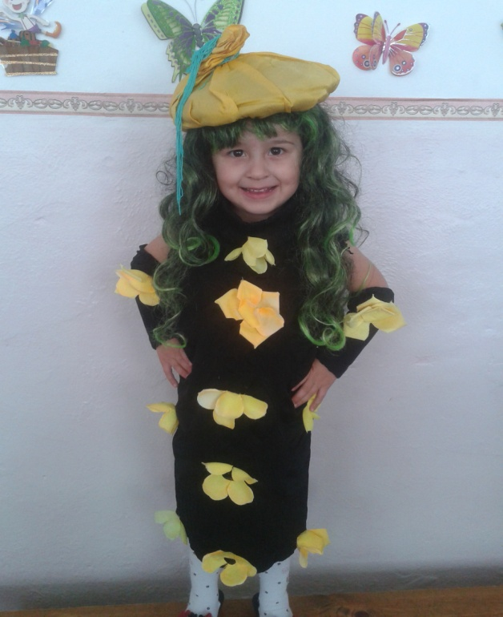

На одном из любимом хореографическом детьми кружке "Асса" в течение учебного года дети знакомились с разными жанрами хореографического искусства: классический, народный, современный танец (эстрадный). В процессе обучения в хореографическом кружке были разучены элементы различных танцев: русский народный «Калинка-малинка», «Полька», «Вальс», современные, эстрадные танцы.
Обучение танцу в кружке строилось с учетом индивидуальных и психофизиологических особенностей каждого ребенка; танец рассматривался как способ развития основных познавательных процессов личности ребенка и его эмоционально-волевой сферы. Приобщение детей к удивительному миру музыки и танца, способствует их всестороннему развитию. Детство особенно восприимчиво к прекрасному – музыке, танцу. Это позволяет нам смотреть на музыкально-ритмическое воспитание в ДОУ как на важный и нужный процесс развития детей.
Дети проявляют активный интерес и яркие эмоции во время движения под музыку. Они научились самостоятельно двигаться и импровизировать, выразительно и эмоционально передавать характерные движения игровых образов.
В детях налицо такие качества, как трудолюбие, выносливость, терпеливость, взаимоуважение и взаимовыручка.
Воспитанники кружка активно принимали участие во всех мероприятиях, проходящих в детском саду и на концертах и конкурсах различного уровня.
Осенний праздник «Золотая осень» с хореографической постановкой «Танец цветов», на новогоднем празднике исполнили танцы: «Весёлые зайчата», «Танец снеговиков», на празднике, посвященном Дню Защитника Отечества выступили с танцем «Бескозырка белая», "Я, танкист, мама"на 8 марта – с танцем «МАМА», «Пришла Весна», на празднике, посвященном Дню Победы исполнили «Танец с шарами»,"Танец десантников" приняли участие в показе музыкального спектакля «Танец Шамиля» с композицией «Косари», участвовали на мероприятии, посвященном Дню Конституции России",на празднике, посвящённом 20- летию разгрома бандформирований в Дагестане.

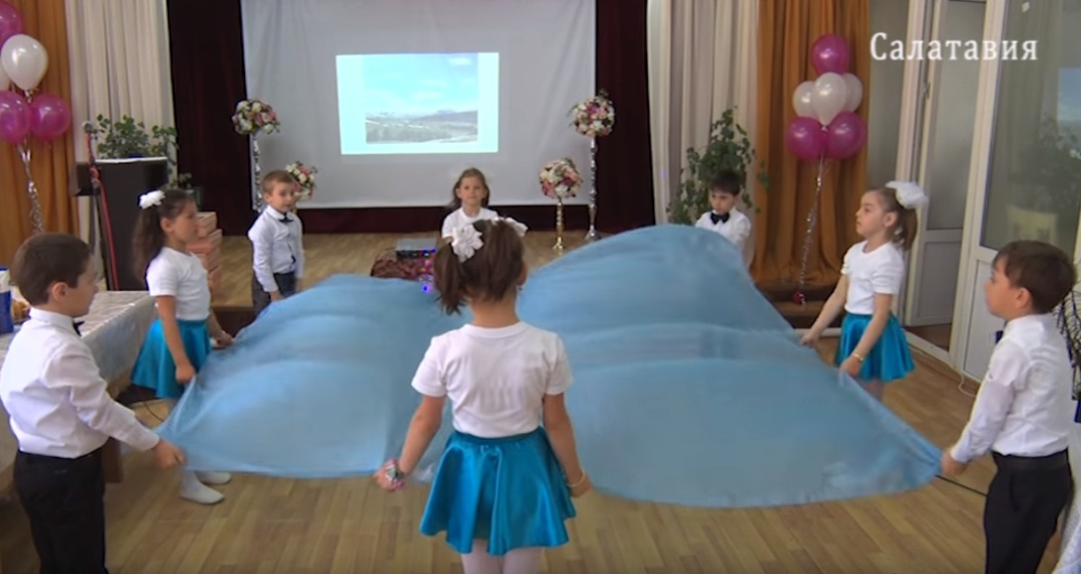

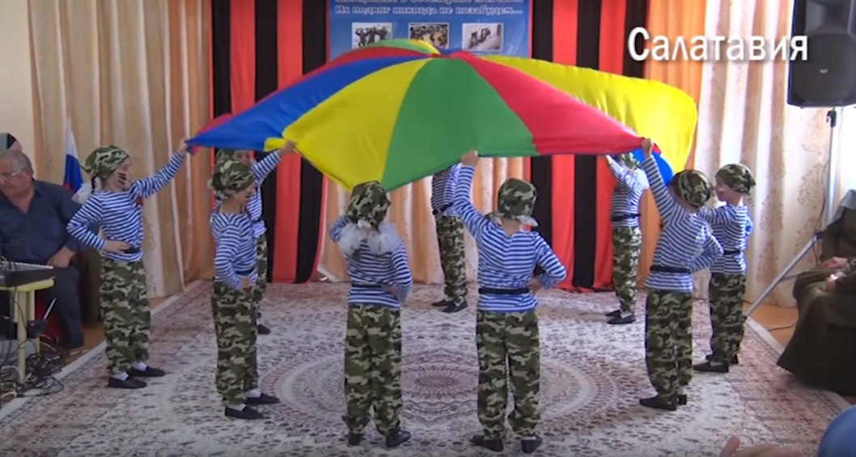

У детей, посещающих хореографический кружок, становятся богаче знания и умения, устанавливаются товарищеские отношения, ответственность.
Совместный труд детей и поддержка взрослых – это радость творчества: происходит приобщение к прекрасному. Хорошие результаты дает качество музыкального сопровождения, красочные костюмы и атрибуты для танцев, и вся подготовительная работа воспитывает организованность, художественный вкус, способствует развитию музыкальности, творческой инициативы, общему и физическому развитию.
Приобщение детей к удивительному миру музыки и танца, способствует их всестороннему развитию. Детство особенно восприимчиво к прекрасному – музыке, танцу. Это позволяет нам смотреть на музыкально-ритмическое воспитание в ДОУ как на важный и нужный процесс развития детей. Срок реализации программы - 3 года.
Содержание занятий по кружковой деятельности включает в себя просмотр кукольных спектаклей, игры-драматизации, упражнения по дикции (артикуляционные гимнастики), игры-превращения, упражнения на развитие детской пластики, подготовка и разыгрывание разнообразных сказок и инсценировок и др. Дети научились самостоятельно двигаться и импровизировать. Выразительно и эмоционально передавать характерные движения игровых образов. У детей на лицо такие качества, как трудолюбие, выносливость, терпеливость, взаимоуважение и взаимовыручка. Развились физические данные и творческие способности детей.
В целом работу хореографического кружка можно считать удовлетворительной. Дети проявляют активный интерес и яркие эмоции во время движений под музыку.

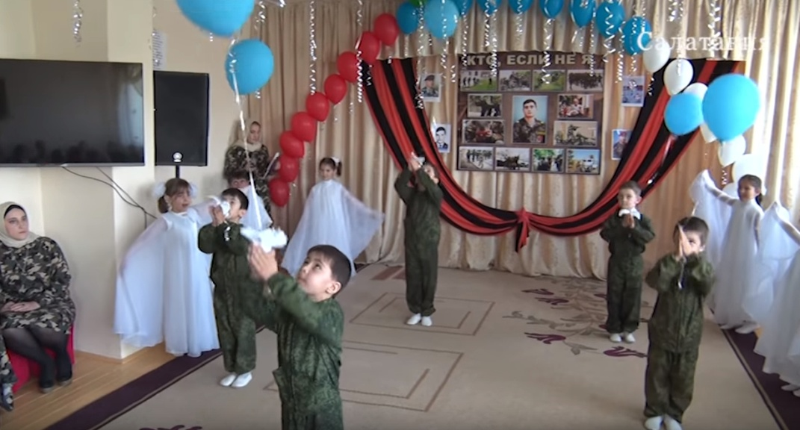

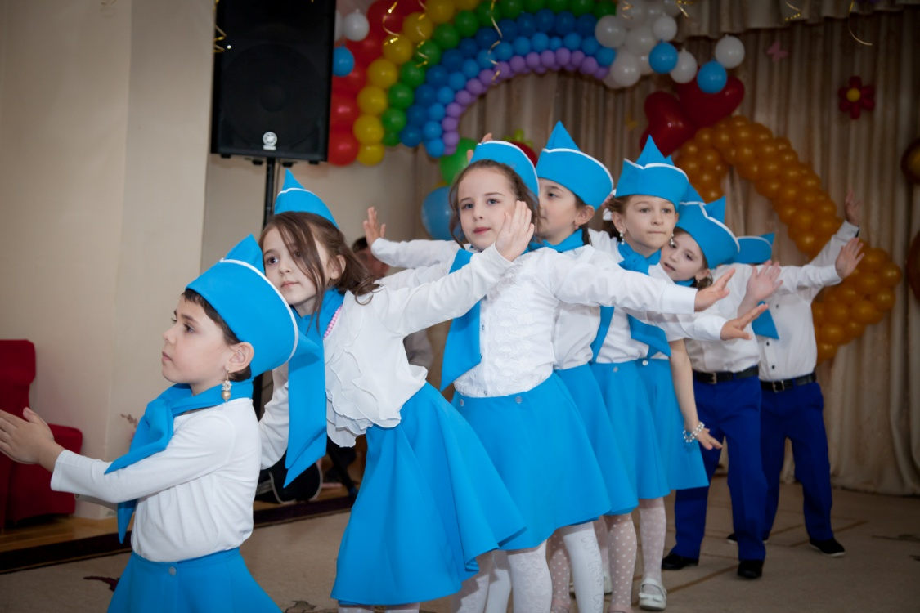

Дети дошкольного учреждения "Журавушка" активно реагируют на музыку, умеют эмоционально передать её настроение; определяют начало и окончание музыкальной фразы; умеют двигаться после вступления музыки; умеют плавно и легко работать руками; исполняют поскоки, боковой галоп, пружинящий шаг, приставной шаг в сторону; умеют выразительно исполнять танцевальные движения.
Педагоги в конце года подводят итоги проведённой работы.
В ДОУ практикуются презентации кружков. В конце года дети выступают перед родителями, общественностью.
Песни, танцы, интересные идеи, спортивные праздники, выставка экспонатов по ИЗО.

